26 октября в школе для учащихся 1 – 6 классов прошёл «Осенний праздник». Праздник открыли учащиеся 4 класса песней «Осень постучалась к нам золотым дождём» аккомпанировал им Макаров А.В. Девочка – Осень Наташа Клухина загадала загадки про овощи. Каждый отгадавший получил приз в виде настоящего овощя из корзинки Осени.
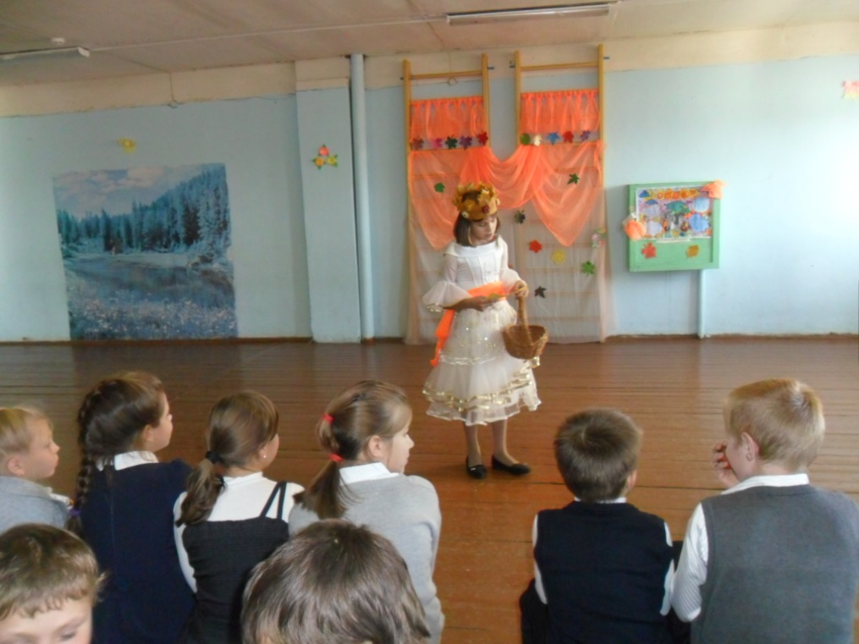

В игре «На внимание» на слова, обозначающие съедобное ребята хлопали в ладоши, а на слова обозначающие не съедобное - топали ногами. Все были очень внимательны.
Учащиеся 4 коррекционного класса под руководством Рябовой М.В. представили сценку о том «Почему помидор стал красным».
В игре – эстафете «Репка» участвовали 2 сборные команды: их задачей было вытянуть «репку». Капитаны Удальцов Иван и Сапожников Иван тянули за собой изо всех сил свои команды. В итоге победила дружба, обе команды успешно справились с заданием.
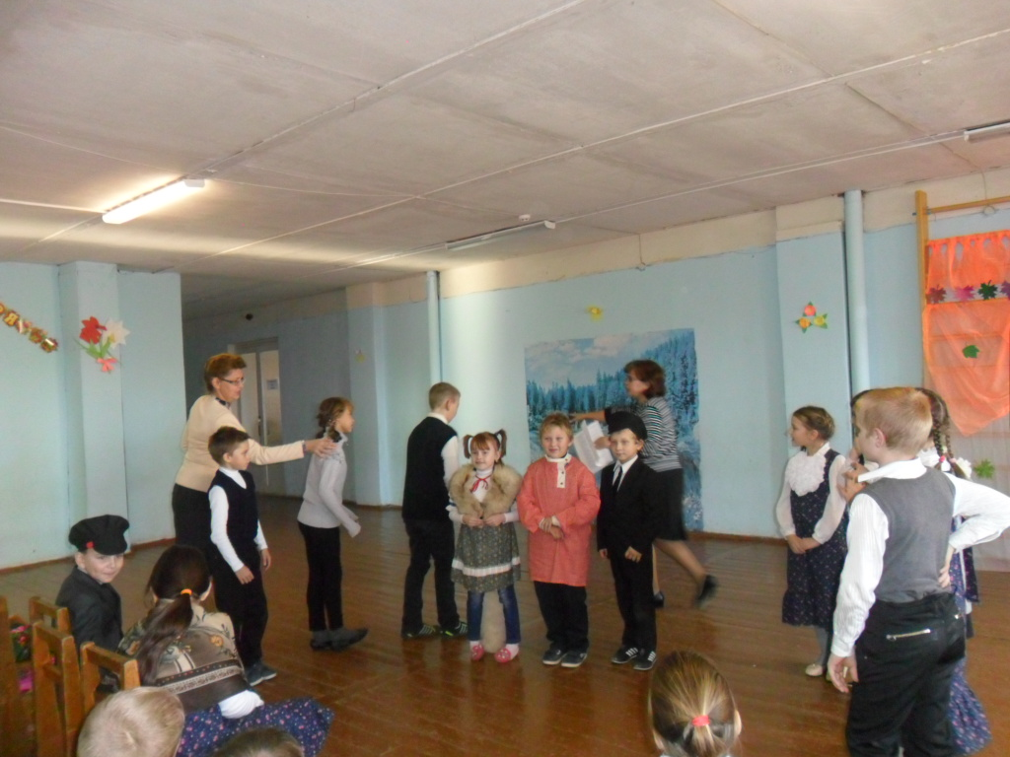
Классный руководитель 1, 2 класса Кутанина С.А. подготовила выступление ребят с задорными частушками про осень и сценкой про медведя и лису.
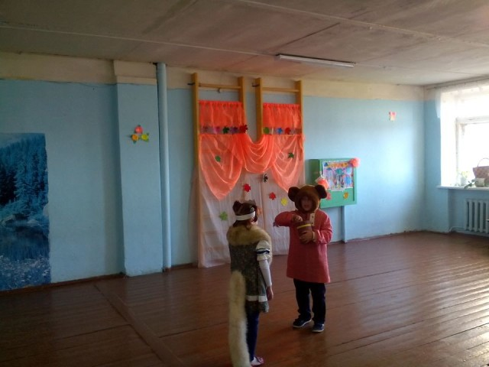
Учащиеся 3, 4 классов под руководством Макаровой Н.В. загадали загадки про грибы. Дети активно отгадывали загадки, победители получили призы.
Учащиеся 5 – 6 классов с классным руководителем Мельниковой О.Б. к празднику подобрали загадки о животных. Они не успевали прочитать загадку, как со всех сторон неслись ответы.
Особенно весело прошли игры. Для игры «Листопад» были разложены листочки деревьев по кругу на 1 меньше, чем участников. Участники под музыку двигались по кругу и должны были по окончании музыки успеть схватить листочек. Борьба была не шуточной. До последнего боролись Клухин Павел и Маслова Дарья, но победила Даша. Паша получил утешительный приз.
В игре «Печёное яблоко» приняли участие почти все ребята. Они передавали «печёное яблоко» по кругу. На последнем этапе игры Соколова Ульяна и Клухин Павел долго перекидывали яблоко друг другу, но вот музыка остановилась и определился победитель - Соколова Ульяна.
В завершении праздника Осень угостила всех яблоками.
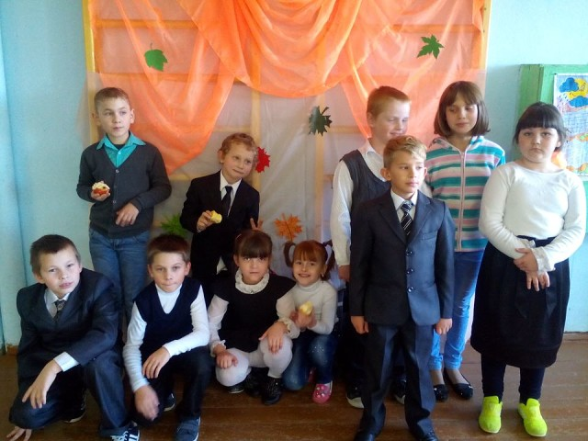
Подготовила сценарий и провела осенний праздник Е.Н. Макаровская воспитатель ГПД.

